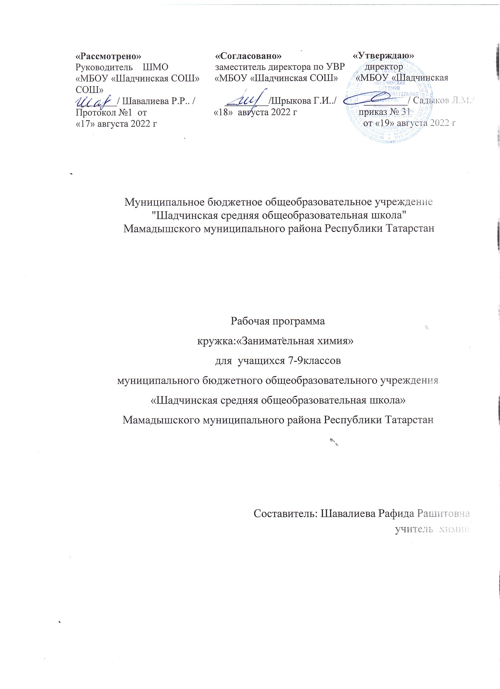

Планируемые результаты
Изучение химии дает возможность достичь следующих результатов в направлении личностного развития:
1) формирование целостного мировоззрения, соответствующего современному уровню развития науки и общественной практики, а также социальному, культурному, языковому и духовному многообразию современного мира;
2) формирование коммуникативной компетентности в образовательной, общественно полезной, учебно-исследовательской, творческой и других видах деятельности;
3) формирование ценности здорового и безопасного образа жизни;
4) формирование познавательной и информационной культуры, в том числе развитие навыков самостоятельной работы с учебными пособиями, книгами, доступными инструментами и техническими средствами информационных технологий;
5) формирование основ экологического сознания на основе признания ценности жизни во всех её проявлениях и необходимости ответственного, бережного отношения к окружающей среде.
Метапредметными результатами освоения основной образовательной программы основного общего образования являются:
1) овладение навыками самостоятельного приобретения новых знаний, организации учебного процесса;
2) умение планировать пути достижения целей, выделять альтернативные способы достижения цели, осуществлять познавательную рефлексию в отношении действий по решению учебных и познавательных задач;
3) понимание проблемы, умение ставить вопросы, выдвигать гипотезы, давать определения понятиям, классифицировать, структурировать материал, проводить эксперименты, формулировать выводы и заключения;
4) умение извлекать информацию из различных источников, умение свободно пользоваться справочной литературой, в том числе и на электронных носителях;
5) умение на практике пользоваться основными логическими приёмами, методами наблюдения, моделирования, объяснения, решения проблем, прогнозирования и др.;
6) умение выполнять познавательные и практические задания, в том числе и проектные;
7) умение работать в группе - эффективно сотрудничать и взаимодействовать.
Предметными результатами освоения основной образовательной программы основного общего образования являются:
1) осознание объективной значимости основ химической науки как области современного естествознания, компонента общей культуры и практической деятельности человека в условиях возрастающей «химизации» многих сфер жизни современного общества осознание химических превращений неорганических и органических веществ как основы многих явлений живой и неживой природы;
2) овладение основами химической грамотности, способностью анализировать и объективно оценивать жизненные ситуации связанные с химией, навыками безопасного обращения с веществами, используемыми в повседневной жизни;
3) умение решать задачи повышенного уровня сложности.

Содержание
Раздел 1: «Химическая лаборатория» (20ч)
Вводное занятие.
Ознакомление с кабинетом химии и изучение правил техники безопасности. Правила безопасной работы в кабинете химии, изучение правил техники безопасности и оказания первой помощи, использование противопожарных средств защиты. Игра по технике безопасности
Знакомство с лабораторным оборудованием. Ознакомление учащихся с классификацией и требованиями, предъявляемыми к хранению лабораторного оборудования, изучение технических средств обучения, предметов лабораторного оборудования. Техника демонстрации опытов (на примерах одного - двух занимательных опытов).
Хранение материалов и реактивов в химической лаборатории. Знакомство с различными видами классификаций химических реактивов и правилами хранения их в лаборатории
Взвешивание, фильтрование и перегонка. Ознакомление учащихся с приемами взвешивания и фильтрования, изучение процессов перегонки. Очистка веществ от примесей
Практическая работа.1. Изготовление простейших фильтров из подручных средств. Разделение неоднородных смесей. 2. Перегонка воды.
Выпаривание и кристаллизация.
Практическая работа. Выделение растворённых веществ методом выпаривания и кристаллизации на примере раствора поваренной соли .
Приготовление растворов в химической лаборатории и в быту.
Ознакомление учащихся с процессом растворения веществ. Насыщенные и пересыщенные растворы. Приготовление растворов и использование их в жизни.
Практическая работа. Приготовление растворов веществ с определённой концентрацией растворённого вещества. Получение насыщенных и пересыщенных растворов, составление и использование графиков растворимости.
Кристаллогидраты.Кристаллическое состояние. Свойства кристаллов, строение и рост кристаллов. Практическая работа. Получение кристаллов солей из водных растворов методом медленного испарения и постепенного понижения температуры раствора (хлорид натрия, медный купорос, алюмокалиевые квасцы).
Домашние опыты по выращиванию кристаллов хлорида натрия, сахара.
Занимательные опыты по теме: Химические реакции вокруг нас.
Раздел 2. «Логика» 10час

Решение олимпиад школьного, муниципального тура Всероссийской олимпиады по химии.
Раздел 3 .Химия в быту.10час
Ознакомление учащихся с видами бытовых химикатов. Разновидности моющих средств. Использование химических материалов для ремонта квартир. Практическая работа. Выведение пятен ржавчины, чернил, жира.
Практикум исследование «Моющие средства для посуды».
Работа с этикеткой
Раздел 4 .Химия в природе.15час

Сообщения учащимися о природных явлениях, сопровождающимися химическими процессами. Проведение занимательных опытов по теме « Химия в природе».
Демонстрация опытов:
Химические водоросли
Тёмно-серая змея.
Химия и медицина. Формирование информационной культуры учащихся. Составление и чтение докладов и рефератов.
Устный журнал на тему химия и медицина.

Белки, жиры, углеводы в питании человека.Важнейшие компоненты пищи. Значение белков, жиров, углеводов, минеральных веществ в питании. Таблица расхода энергии при различных видах деятельности человека.

Витамины.Витамины, их классификация и значение для организма человека. Источники поступления витаминов в человеческий организм. Содержание витаминов в пищевых продуктов.Антивитамины. Авитаминоз.
Исследование: витамины в меню школьной столовой. (Приложение 6).

Пищевые добавки Биологические пищевые добавки и их влияние на здоровье. (Приложение 7) Данное приложение используется во время всех практикумах при работе с этикетками.
Практикум - исследование «Чипсы».
Практикум - исследование «Мороженое
Практикум - исследование «Шоколад»
Практикум - исследование «Жевательная резинка»

Практикум исследование «Молоко»

Опыт 1. Определение вкуса молока. Опыт 2. Определение цвета молока.
Опыт 3. Определение консистенции молока.
Опыт 4. Определение кислотности молока. Универсальным индикатором. Опыт 5. Определение белка в молоке. Ксантопротеиновая реакция.
Опыт 6. Определение белка в молоке. Биуретовая реакция.
Опыт 7. Определение соды в молоке. Добавляем соляную кислоту.
Опыт 8. Определение крахмала в молоке. С помощью спиртового раствора йода.

Раздел 5: «Неделя химии» 15час
Подготовка к декаде естественных наук Игра «Счастливый случай».
Подготовка учащихся к проведению декады естественных наук. Изготовление плакатов с пословицами, поговорками афоризмами, выпуск стенгазет с занимательными фактами.
Игра. «Счастливый случай.
Проведение игр и конкурсов среди учащихся 7-9 классов членами кружка

Тематическое планирование.
Тематическое планирование по кружковой деятельности составлено с учетом рабочей программы воспитания. Воспитательный потенциал данного учебного предмета обеспечивает реализацию целевых приоритетов воспитания обучающихся
№п/п | Содержание | Кол-во часов
1 | Раздел 1: «Химическая лаборатория» | 20
2 | Раздел 2. «Логика» | 10
3 | Раздел 3. Химия в быту | 10
4 | Раздел 4. Химия в природе. | 15
5 | Раздел 5 «Неделя химии» | 15

